Рабочая карта ученика.
Фамилия, имя_________________________________________
Класс_________________

Тема урока: «Последовательное сопротивление проводников»
Цель урока: изучение законов последовательного соединения проводников в цепи постоянного тока.

1.Задание. Ответьте на вопросы теста.
Вариант №____
№ вопроса | Варианты ответов
1 | 1 | 2 | 3 | 4 | 5
2 | 1 | 2 | 3 | 4 | 5
3 | 1 | 2 | 3 | 4 | 5
4 | 1 | 2 | 3 | 4 | 5
5 | 1 | 2 | 3 | 4 | 5

Проверьте правильность своих ответов и оцените свою работу ___________

2.Исследование закономерностей последовательного соединения проводников в цепи постоянного электрического тока.
2.1.Измерьте силу тока в различных участках электрической цепи.
Таблица измерений. Схема цепи.
I₃= | I₁= | I₂=

Сделайте вывод:________________________________________________________
_____________________________________________________________________________

2.2.Измерьте напряжение на различных участках электрической цепи.
Таблица измерений. Схема цепи.
U₃= | U₁= | U₂=

Сделайте вывод:______________________________________________________________
_____________________________________________________________________________

2.3.Рассчитайте сопротивление различных участков электрической цепи.

R₃= | R₁= | R₂=

Сделайте вывод:______________________________________________________________
_____________________________________________________________________________

3.Решите задачу.

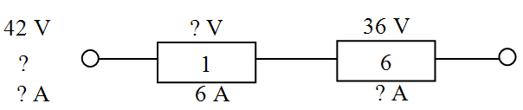

Проверьте правильность своего решения.

4.Вывод урока-исследования.
Ответьте на вопросы.
1.Каковы мои результаты урока, что я понял (а), чему научился (ась)?

2.Какая часть урока вызвала наибольший интерес и почему?

3.Каковы были основные трудности в работе на уроке, и как я их преодолевал (а)?

4.Замечания и предложения на будущее (себе, учителю)

5.Поставь себе оценку за работу на уроке _____________

